2020届一轮复习跟踪练习（十五）——《古代罗马的法律》
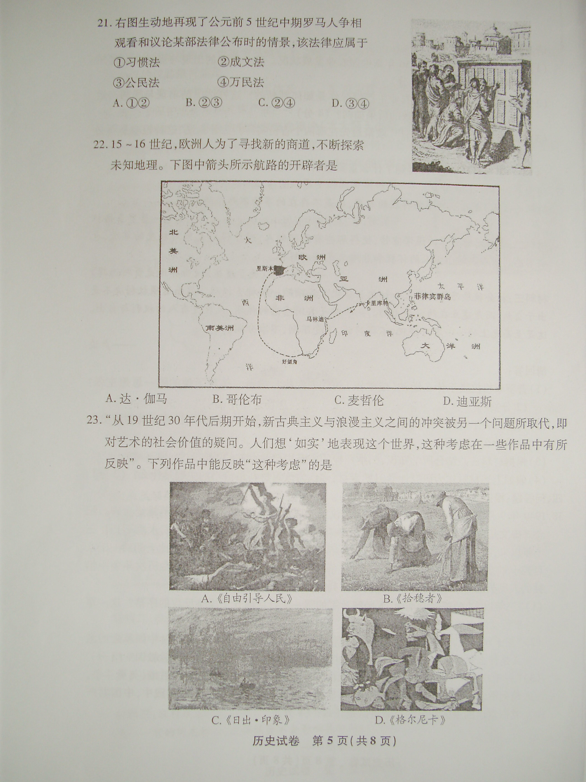
1、右图生动地再现了公元前5世纪中期罗马人争相观看和议论某部法律公布时的情景，该法律应属于
①习惯法 ②成文法 ③公民法 ③万民法
A．①② B．②③ C．②④ D．③④
2、《世界著名法典汉译丛书》中说：“它开创了罗马法制史上的一个新时代。它把向来由贵族祭司阶层把持的‘习惯法’用人人可见的文字公布出来，使司法执法‘有明确的文字做依据’”。关于“它”，说法正确的是
A. 这部法律文献是由梭伦颁布的 B. 它适用于罗马帝国境内的所有人
C. 它是平民与贵族长期斗争的结果 D. 它使雅典民主政治进入“黄金时代”
3、“十二铜表法自从定下来之后,……有些条款甚至一直保留下来，到罗马后期仍然有效。罗马人后来对这一古代法典有一种引以为傲的感情。十二铜表法的语言也成为后世法典语言的典范。这段论述表明《十二铜表法》
①是罗马对外扩张的结果 ②成为罗马成文法的起点
③对后世立法影响深远 ④标志着罗马法体系形成
A. ①② B. ②③ C. ①②③ D. ①③④
4、读下表
一 | 二 | 三 | 四 | 五 | 六
传唤 | 审理 | 索债  （债务赔偿） | 家长权 | 继承及监护 | 所有权及占有
七 | 八 | 九 | 十 | 十一 | 十二
房屋及土地 | 私犯  （侵犯他人） | 公法 | 宗教法 | 前五表的追补 | 后五表的追补
上表为《十二铜表法》的相关内容。据此可知，罗马法
A. 捍卫了平民合法权益 B. 强调严格的执法程序
C. 内容主要以司法为主 D. 以调节公民关系为主
5、《十二铜表法》规定，债务人若无力偿还债权人的债务，债权人可以把他卖至第聂伯河以外的任何地方。这表明《十二铜表法》
A. 保护私有财产 B. 缓和阶级矛盾 C. 废除贵族特权 D. 维护平民利益
6、罗马打开了地中海世界的大门后，随着国际贸易的不断发展，涉及异邦人的民商事法律纠纷经常发生。公元前242年罗马设立了外事裁判官，审理异邦人之间、异邦人与罗马公民之间的诉讼案。此后的罗马共和国
A. 异邦人的贸易纠纷受万民法调解 B. 万民法与公民法的区别不复存在
C. 居民在罗马活动都受公民法保护 D. 异邦人普遍享有了罗马的公民权
7、公元前242年，罗马增设外务大法官，处理外国人和罗马市民之间以及外国人相互间事件，其主要职责为“依据其职权给予或不给予诉讼当事人以诉讼权、抗辩权或准予恢复原状等，使合法而不合理的权利丧失其法律上的保障，而使合理而不合法的关系则获得事实上的保护，如同合法的权利一样”。这表明在罗马境内
A．公民与非公民无区别 B．万民法取代公民法
C．外国人获得司法保障 D．法律面前人人平等
8、“调整罗马人与外族人关系的法律，并且逐渐成为在人的自然理性的引导下的以解决历史对每
个人所提出的问题为内容的法律”，是古代罗马的
A. 习惯法 B. 公民法 C. 万民法 D. 自然法
9、公元212年，罗马皇帝卡拉卡拉颁布敕令，授予一般臣民以公民权，除奴隶外，自由民都取得了公民地位。这对于罗马法发展历程而言意味着
A. 标志着成文法的诞生 B. 公民法取代了成文法
C. 标志着万民法的出现 D. 万民法使用更加普遍
10、有学者认为：“万民法，不仅适用于外国人，即（使）罗马市民，亦受其支配，谓为宇内人民之法，非过誉也。”可见，万民法
A. 注重处理国家事务 B. 适用于境内所有人
C. 利于缓和帝国矛盾 D. 灵活借鉴外国法律
11、有学者指出：“在这样的法制基础上，帝国范围内各地区各民族经济文化的交流、人员的来往大为便利……罗马文化的综合统一达到前无古人之境。”材料中便利帝国经济文化交流的“法制基础”是
A．习惯法 B．《十二铜表法》 C．公民法 D．万民法
12、“万民法吸收了清除了形式主义的罗马市民法的规范、同罗马人发生联系的其他各民族的规范、地中海商业习惯与法规，主要涉及所有权和债务等方面的内容的调整。”对材料理解正确的是
A．万民法继承了公民法的具体内容 B．万民法是公民法的适时革新
C．公民法忽略了财产所有权的规定 D．公民法是万民法的组成部分

13、下框是古罗马法官判决的一个案例，该案例主要说明罗马法
A. 坚持“疑罪从无”的原则
B. 保护未成年人的基本权利
C. 保障私有财产不受侵犯
D. 人的基本权利得到了重视
14、罗马法将保护未成年人及其他社会弱者的利益看成是一种义务，一种社会公职，强调国家和
社会对未成年人的保护责任。由此可知，罗马法
A. 强调法律至上 B. 维护公民平等 C. 追求司法公正 D. 蕴涵人文主义
15、罗马法规定；“故意杀害他人”处以死刑，而“不希望杀害他人但不幸发生杀害他人的行为”可通过交一只公绵羊替罪，这一原则长期沿用。由此说明罗马法
A. 缺乏严格统一的判罚标准 B. 注重区别对待不同犯罪类型
C. 掺杂诸多原始落后的习俗 D. 其法律条文一直被近代沿用
16、罗马法中具有完全行为能力的“成年人”标准，最初是男子年满25岁，后改为男子进入25岁即可，再后来时男子满20岁、女子满18岁，证明具有管理财产和独立的法律行为能力，即可视为法定的成年人。这一变化体现出罗马法
A. 崇尚正义的精神 B. 男女同权的原则 C. 求实灵活的特点 D. 重视私法的倾向
17、 罗马法比较细致地规定了各种契约、遗嘱等行为，但没有能抽象出“法律行为”的一般概念；它将所有权的各种权能均作了透彻规定，唯独没有提出所有权的定义。这说明罗马法
A．坚持私有财产不可侵犯的原则 B．注重实际而不专尚理论的特点
C．适应了商品经济发展的需要 D．法律关系扩大到社会生活各方面
18、“法律条文没有作出规定的，法官就不能受理。譬如有公民的奴隶被人拐走或偷跑掉，此公民要求法律受理就要找法官，向他申明：根据某某法律，我认为此奴隶应归我所有。法官确认后才能受理。”这一描述主要说明罗马法
A．重视法律程序 B．保留习惯旧俗 C．强调法官至上 D．体现人人平等
19、德国文学家歌德说，罗马法“如同一只潜入水下的鸭子，虽然一次次将自己隐藏于波光水影之下，但却从来没有消失，而且总是一次次抖擞精神地重新出现”。由此可见，罗马法
A．影响了近代欧美国家的立法司法 B．维护了西方的代议制度
C．确立了欧洲近代社会的行为规范 D．适应了小国寡民的需要
20、罗马的司法一般由高级行政官吏兼理，这些官吏多半不懂法律，所以罗马法学家的意见很受重视。逐渐地，罗马法学家有关法律的解答意见与国家立法别无二致。这说明
A．法学家的意见具有法律效力 B．罗马法由法学家制订
C．法学家的意见凌驾于法律之上 D．罗马官吏无法行使司法权

